План отключений потребителей
Дата | Время | Отключаемые объекты и  территории | Причина отключения
14.04.20 | 10⁰⁰-17⁰⁰ | с. Н.Усцелемово полностью (исключение: ул. Энтузиастов, МТФ) | Установка разъединителя на ВЛ 10 Н.Усцелемово
14.04.20 | 10⁰⁰-17⁰⁰ | с. Вишневка полностью | Для безопасности при установке разъединителя на ВЛ 10 Березки
14.04.20 | 09⁰⁰-17⁰⁰ | с. Булатово, часть ул.: Набережная, | Капитальный ремонт ТП-303
14.04.20 | 13⁰⁰-17⁰⁰ | с.Уйское  Организации: АЗС (НОВЭМ) | Текущий ремонт ТП-39
14.04.20 | с15⁰⁰-19⁰⁰ кратковременно на 5-10 мин. | с. Петропавловка полностью | Восстановление нормальной схемы ПС Пионерлагерь 35/10

Уважаемые потребители электроэнергии!
Во времени отключения и включения объектов будут незначительные корректировки, но объект не может быть обесточен ранее заявленного времени.
Возможны незапланированные перерывы в электроснабжении для производства внеплановых кратковременных работ и ликвидации аварий без предупреждения.
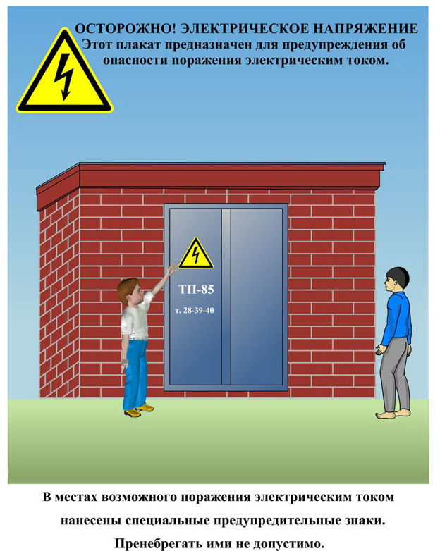
Сообщите о возможных местах поражения электрическим током!
Телефон диспетчера РЭС 3-13-01 круглосуточно.

